**Введение в DOSBox**

Лабораторная 1

Золотоверх Денис

**Содержание**

1 Цель работы 2

1.1 Лабораторное задание 2

1.2 Содержание протокола лабораторной работы 2

2 Ключевые положения 4

2.1 DOSBox 4

2.2 Установка и организация DOSBox для выполнения работ учебного курса 6

2.3 Работа в командном режиме DOSBox 9

2.4 Управление DOSBox 9

2.5 Список горячих клавиш DosBox 10

3 Другие возможные варианты работы 12

# 1 Цель работы

Изучить назначение и состав операционной системы DOSBox, изучить основные внутренние и внешние команды, научиться выполнять внутренние и внешние команды DOSBox.

## 1.1 Лабораторное задание

Самостоятельно проработать ключевые положения настоящего пособия, выполняя указанные в тексте примеры, создавая программы и так далее. Зафиксировать эти шаги в протоколе.

После проработки ключевых положений выполнить индивидуальное задание. Вариант студента N определяется преподавателем.

## 1.2 Содержание протокола лабораторной работы

Протокол оформляется следующим образом:

***1. Титульная страница***

***2. Цель работы***

***3. Протокол выполнения лабораторной работы - тексты и результаты***

***работы вводимых примеров***

***4. Исходные тексты программ (если таковые создавались в процессе***

***выполнения лабораторной работы)***

***5. Выводы***

Результаты работы сдаются преподавателю в электронной форме. Название папки которой должно состоять из фамилии студента и номера лабораторной работы (например Иванов_Lab02) и содержать внутри:

***• отчет/протокол (Иванов_Lab02.doc)***

***• файлы с исходными текстами выполненных программ (fib.py и др.)***

***• файлы с исходными текстами программы, содержащей решение индивидуального задания (ind.py и др.)***

В отдельных случаях допускается сдача отчета/протокола без дополнительных файлов.

Отчеты выполненные не по форме к рассмотрению не допускаются!

# 2 Ключевые положения

Первая часть курса рассчитана на выполнение различных команд и директив в окружении операционной системы MS DOS. Однако, в настоящее время, в связи с наличием большого парка операционных систем и окружений, программное обеспечение, рассчитанное на MS DOS не везде может работать корректно. В связи с этим рекомендуется один из нескольких возможных вариантов.

***1. Установка лицензионно-свободного freedos в качестве основной рабочей системы.***

***2. Использование встроенных в операционную систему средств эмуляции DOS.***

***3. Работа в виртуальном окружении, эмулирующим DOS, либо всю программную архитектуру в целом.***

Данный курс может выполнятся в любом из трех перечисленных вариантов, однако вариант 1 представляется сложным в плане организационных сложностей в плане оформления работы в чистом DOS, вариант 2 не гарантирует полной совместимости программного обеспечения курса, поскольку реализации DOS в различных системах могут отличаться. В связи с чем наиболее оптимальным представляется выполнение работ в варианте 3.

## 2.1 DOSBox

DOSBox - эмулятор PC, создающий DOS-окружение, необходимое для запуска программ для MS-DOS, которые не запускаются на современных компьютерах. DOSBox можно использовать для запуска и другого программного обеспечения для DOS, но такая возможность работает с ограничениями. Эмулятор имеет открытый исходный код и доступен для таких систем, как Linux, FreeBSD, Windows, Mac OS X, iOS, OS/2, BeOS, KolibriOS, Symbian OS, QNX, Android. Также Windows-версия при помощи HX DOS Extender запускается под чистым DOS — таким образом, DOS эмулируется под DOS.

Инсталляционный пакет программы для MS Windows можно скачать на официальном сайте программы, поставить из репозиториев операционной системы (sudo apt-get install dosbox), либо использовать для инсталляции пакет, поставляемый вместе с программным обеспечением курса. Установка выполняется в обычном для MS Windows режиме и не требует каких-либо особых навыков. После установки запуск DOSBox можно произвести либо с помощью ярлыка на рабочем столе, либо через меню “Пуск”. В POSIX-совместимых системах запуск DOSBox возможен из командной строки с помощью команды dosbox.

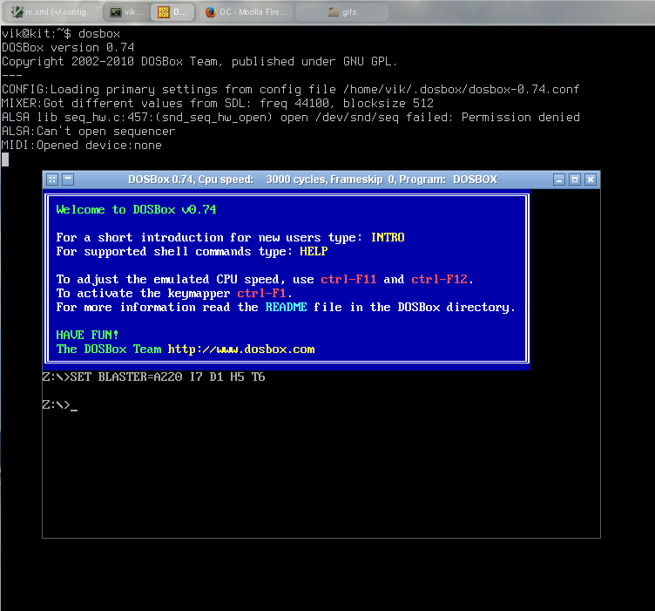Рис. 1: DOSBox в окружении рабочего стола OpenBox операционной си-

стемы Debian GNU Linux

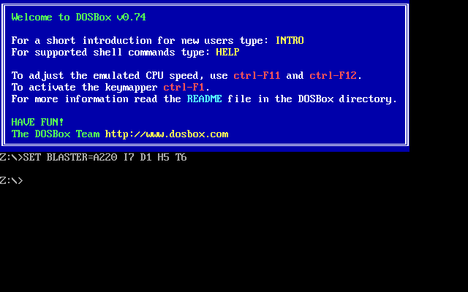Рис. 2: Стартовое окно DOSBox

## 2.2 Установка и организация DOSBox для выполнения работ учебного курса

После старта системы пользователь попадает в “виртуальный диск” Z: (это сделано намеренно, чтобы избежать потери данных).

Для работы в стандартном режиме следует примонтировать (подключить) папку, выполняющую роль “виртуального диска” с указанием буквы одного из дисков виртуальной системы с помощью команды mount.

Например. Пользовательские файлы курса собраны в рабочую папку disk_c, которая находится на диске D: (полный путь d:\disk_c).

Тогда подключить данную папку из DOSBox можно с помощью команды:

mount c d:\disk_c

Далее перейти в эту папку с помощью команды:

c:

И работать в папке уже как если бы это был диск C:

При использовании лабораторного пакета, рекомендуется русифицировать систему используя русификатор KEYRUS.COM:

KEYRUS.COM

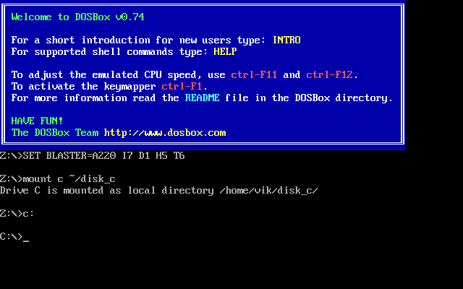Рис. 3: DOSBox со смонтированным диском C

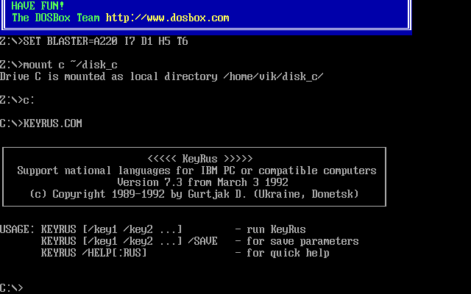Рис. 4: Русификатор KEYRUS.COM

После выполнения этих действий система готова к работе.

Альтернативный вариант русификации: В DOSBox набрать:

keyb ru

А чтоб не вводить при каждом старте пишем в нем же:

config -writeconf .dosboxrc

и уже в терминале:

echo "keyb ru" >> ~/.dosboxrc

Либо открыть файл .dosboxrc средствами текстового редактора и дописать в конец:

keyb ru

## 2.3 Работа в командном режиме DOSBox

Быстродействие эмулируемой системы зависит от компьютера и настроек, которые указываются в конфигурационном файле либо вводятся пользователем в интерактивном режиме.

DOSBox поддерживает ограниченное количество команд командного интерпретатора COMMAND.COM.

Также, на диске Z: присутствуют несколько специальных программ в виде .COM-приложений, общающихся с хост-системой через backdoor:

**CD** – перейти в другой каталог

**DIR** – вывести на экран список файлов и каталогов

**MOUNT** — монтирование локальных директорий как дисков (в том числе и CD-ROM) внутри DOSBox;

**MEM** — отображение количества свободной памяти;

**CONFIG** — запись конфигурации в файл;

**LOADFIX** — сокращение количества доступной памяти (для старых программ, не умеющих работать с большим количеством памяти);

**IMGMOUNT** — монтирование образа диска (CD-ROM) в DOSBox;

**BOOT** — запуск образа дискеты или жёсткого диска независимо от эмулируемой системы DOSBox (возможность загрузить другую операционную систему);

Команды **IPX** — разрешение и работа IPX-сети.

## 2.4 **Управление** DOSBox

Управление эмулятором Горячие клавиши

Скорость игр регулируется клавишами **CTRL+F12 и CTRL+F11**.

**ALT+F12** – полная скорость.

**ALT+ENTER** - переход в полноэкранный режим.

**CTRL+F10** - переключает мышку между окном DOSBox и рабочим столом.

**CTRL+F9** – выход.

Встроенные команды

Помимо стандартных для DOS команд в DOSBox имеется также ряд

дополнительных.

**MOUNT** — монтирование локальных директорий как дисков (в том числе и CD-ROM) внутри DOSBox;

**MEM** — отображение количества свободной памяти;

**CONFIG** — запись конфигурации в файл;

**LOADFIX** — сокращение количества доступной памяти (для старых программ, не умеющих работать с большим количеством памяти);

**IMGMOUNT** — монтирование образа диска (CD-ROM) в DOSBox;

**BOOT** — запуск образа дискеты или образа жёсткого диска независимо от эмулируемой системы DOSBox (возможность загрузить другую операционную систему);

Обратите внимание В процессе работы вам придется создавать, редактировать и удалять файлы. Это можно сделать двумя путями - непосредственно в среде виртуальной машины (например, с помощью встроенного редактора Volcov Commander), либо внешними средствами (например, открыв папку в Проводнике Windows и редактируя файлы с помощью текстового редактора).

В том случае, если работа с файлами ведется внешними средствами, виртуальная среда может потребовать обновления смонтированной папки. В частности, в DOSBox это можно сделать смонтировав диск заново или наименее затратным путем - отдав в консоли команду RESCAN, либо использовав сочетание клавиш <**Ctrl+F4**>

## 2.5 Список горячих клавиш DosBox

**ALT-ENTER** Переключить на полный экран и обратно

**ALT-PAUSE** Пауза

**Crrl+F1** Переназначить клавиши

**Ctrl+F4** Пересканировать виртуальный привод (если что-то на нем изменили или добавили извне)

**CTRL-F5** Сохранить скриншот (png)

**CTRL-F6** Старт/стоп записи звука в wave файл

**CTRL-F7** Уменьшить пропуск кадров

**CTRL-F8** Увеличить пропуск кадров

**Ctrl+F9** Закрыть DosBox

**Ctrl+F10** Захватить/разблокировать мышь в окне DosBox

**CTRL-F11** Замедлить эмуляцию (уменьшить DOSBox циклы)

**CTRL-F12** Ускорить эмуляцию (увеличить DOSBox циклы)

**ALT-F12** Убрать ограничение скорости (турбо кнопка)

**CTRL-ALT-F5** Старт/Стоп создания ролика с экрана (захват видео и запись в avi)

**CTRL-ALT-F7** Старт/Стоп записи OPL команд

**CTRL-ALT-F8** Старт/Стоп записи MIDI команд

## 3 Другие возможные варианты работы

Как указывалось выше в качестве базовой системы может быть использован FreeDOS. Также возможен выбор какой-либо виртуальной системы, эмулирующей DOS непосредственно (dosemu) или в качестве аппаратной платформы (Bochs, Virtual Box, QUEMU/KVM)

